Kompozicija preslikavanja u ravnini

Translacija

Primjer: Translatiraj točku A za vektor $\vec{a}$. Translatiranu točku označi sa $A´$.
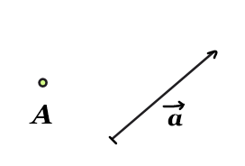

Rješenje:
Povucimo paralelu od točke A s vektorom $\vec{a}.$
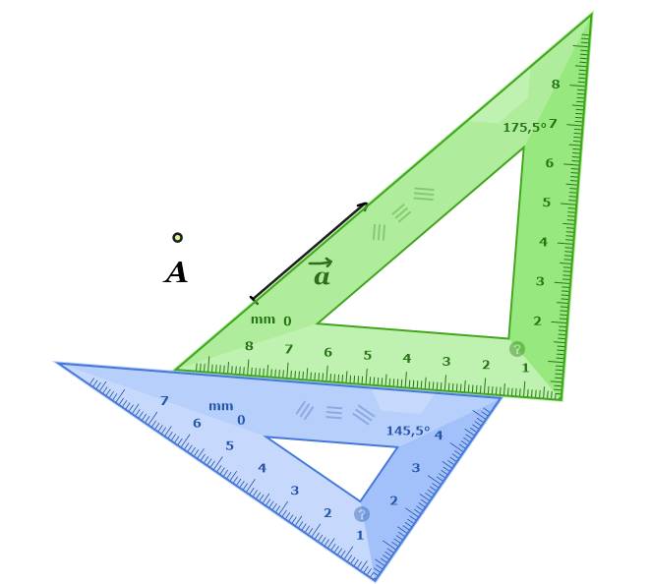
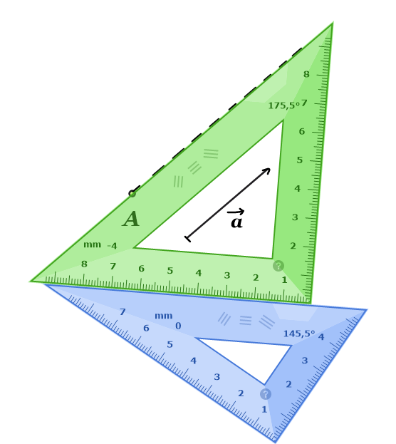

U šestar uzmemo duljinu vektora $\vec{a}$ i nanesemo tu duljinu iz točke A na polupravac. Dobivamo translatiranu točku A´.

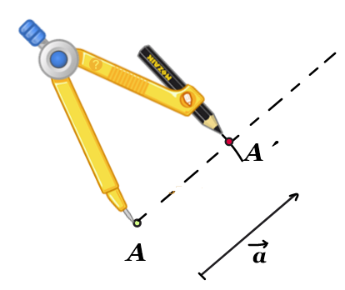
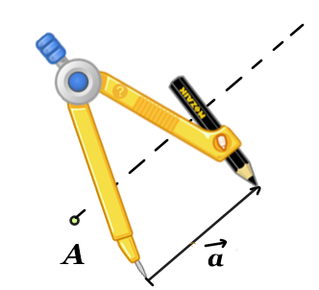

Zadatak 1. Nacrtaj točku B i proizvoljan vektor $\vec{a}$ te točku B translatiraj za vektor $\vec{a}$.

Zadatak 2. Translatirajmo dužinu $\overline{AB}$za vektor $\vec{a}$.
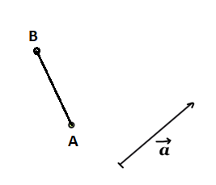

Osna simetrija

Primjer: Odredi osnosimetričnu sliku dužine $\overline{AB}$ s obzirom na pravac $p$.
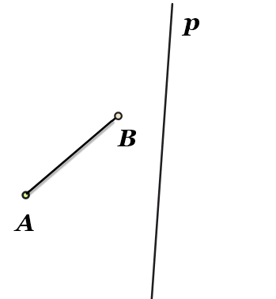

Rješenje: Povucimo okomicu na pravac p iz točaka A i B.
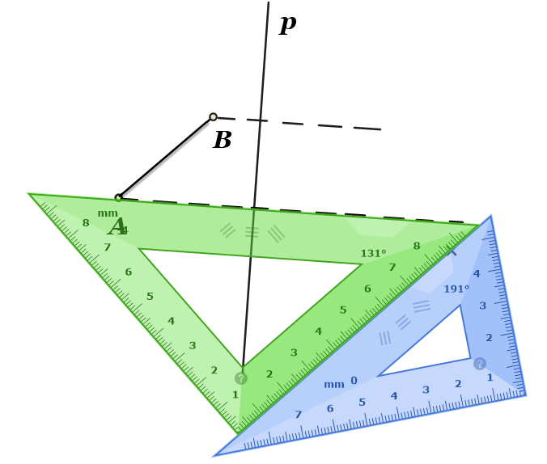
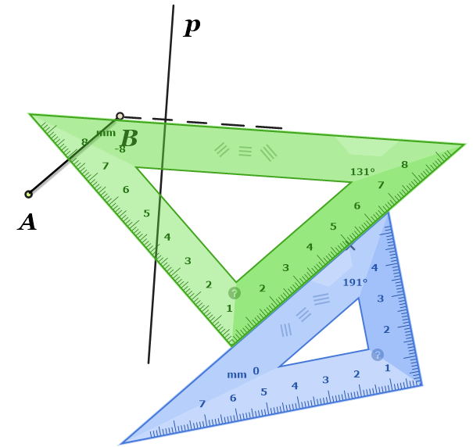
Izmjerimo šestarom udaljenost točaka od pravca i prenesemo je na drugu stranu pravca.
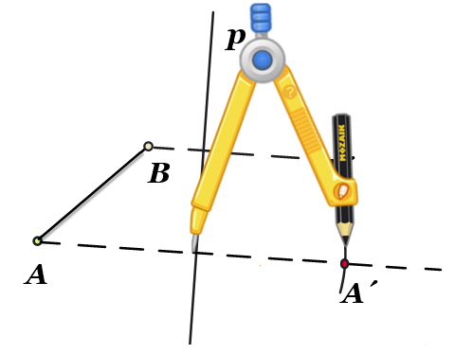
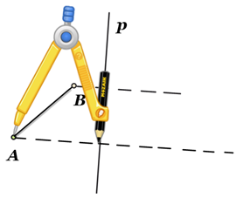

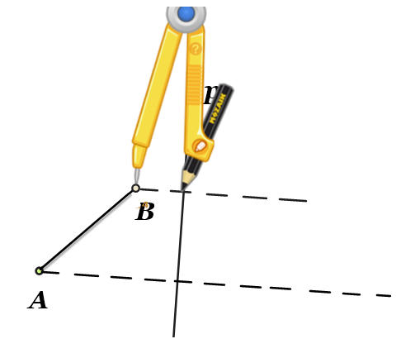
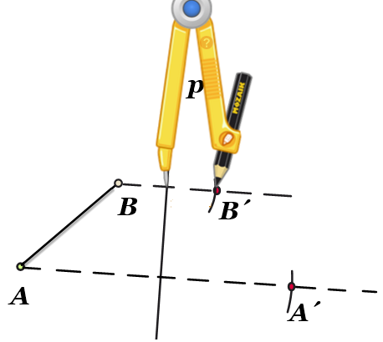

Spojimo točke A´ i B´.

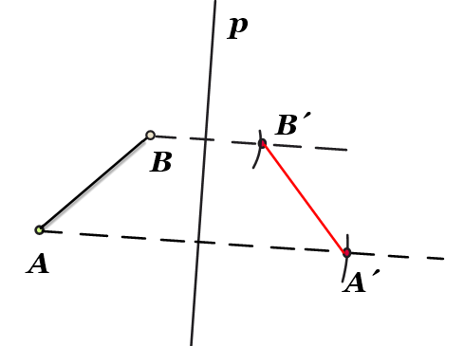

Zadatak 3. Odredi osnosimetričnu sliku dužine $\overline{AB}$ s obzirom na pravac $p$.
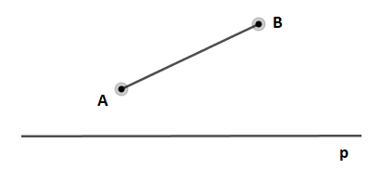

Zadatak 4. Odredi osnosimetričnu sliku trokuta $∆ABC$ s obzirom na pravac $p$.

